22.0.2021
Temat: Poeci Nowej Fali- Stanisław Barańczak (2 godz.)
Nowa Fala to nazwa nadana pokoleniu młodych artystów debiutujących pod koniec lat 60.: pisarzy, reżyserów, a przede wszystkim poetów. Poezję Nowej Fali zwiastowały utwory Ewy Lipskiej i Rafała Wojaczka Jeżeli chodzi o poezję, najważniejsze teksty programowe tego nurtu (i generacji) wyszły spod pióra Stanisława Barańczaka („Nieufni i zadufani”, „Ironia i harmonia”) oraz Juliana Kornhausera i Adama Zagajewskiego.
Ważnym kontekstem społeczno-politycznym debiutu nowofalowców były – z jednej strony – wydarzenia marca 1968 roku, z drugiej – kontestacyjne ruchy młodzieżowe na Zachodzie.
Nowofalowcy odcinali się od twórczości swoich poprzedników (Pokolenia '56), zarzucając im ucieczkę od rzeczywistości i wybujałą wyobraźnię. Proponowali ograniczenie emocjonalności na rzecz intelektualizmu i konkretu. Mieli ambicje angażowania się w sprawy społeczne i nazywania rzeczy „po imieniu”. W kwestii poetyki nawiązywali do literatury awangardowej. Jak zaznacza Stanisław Burkot, grupa poznańska odwoływała się do nurtu lingwistycznego (zwłaszcza w wydaniu Mirona Białoszewskiego i Tymoteusza Karpowicza), zaś krakowska – do ekspresjonizmu.
Najważniejsze tematy w twórczości nowofalowców to:
-przedstawianie szarej rzeczywistości PRL-u,
- bunt wobec społecznego marazmu i fałszywej ideologii oraz problem tożsamości własnego pokolenia.
Narzędziem demaskowania komunizmu były gry słowne ,służyły one uzmysłowieniu zagubienia człowieka w historii i we własnej egzystencji.
Za najwybitniejszego przedstawiciela Nowej Fali uznaje się Stanisława Barańczaka.
Stanisław Barańczak (1946-2014), poeta, autor dziesięciu tomików wierszy, krytyk, teoretyk literatury, tłumacz. Na Uniwersytecie Harvarda wykładał literaturę polską. Współzałożyciel Komitetu Obrony Robotników, redaktor wychodzącego wówczas w drugim obiegu „Zapisu”. Od 1981 mieszkał w Stanach Zjednoczonych. W 1995 roku został laureatem Nagrody im. J. Parandowskiego przyznawanej przez Polski PEN Club. Za tom Chirurgiczna precyzja otrzymał w 1999 roku Nagrodę Literacką Nike Był autorem licznych, wysoko cenionych przekładów z angielskiego, m.in. dramatów Szekspira oraz angielskiej poezji metafizycznej.

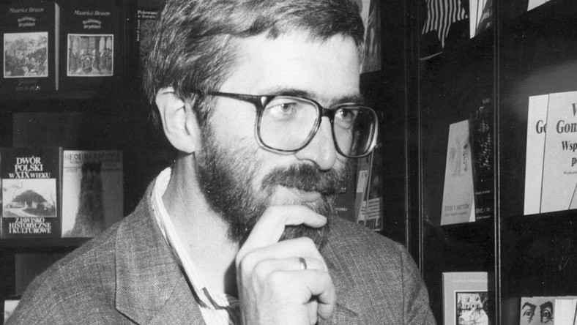
.
Konsekwencją politycznych działań było umieszczenie nazwiska Barańczaka na liście cenzorskich zapisów i zakaz publikowania. Zapraszany przez Uniwersytet Harvarda nie mógł wyjechać z kraju z powodu odmowy wydania paszportu przez władze PRL. W 1977 roku został pozbawiony pracy w Uniwersytecie im. Adama Mickiewicza. W 1980 roku w wyniku interwencji „Solidarności” przywrócono go na dawne stanowisko w uczelni. W marcu 1981 roku wyjechał do Stanów Zjednoczonych, gdzie rozpoczął pracę w Uniwersytecie Harvarda.
W latach 90. kilkakrotnie przyjeżdżał do Polski, m.in. w 1995 roku, kiedy otrzymał tytuł doktora honoris causa Uniwersytetu Śląskiego (obdarzony był tą godnością także przez Uniwersytet Jagielloński w 2006 roku). Przez wiele lat chorował na chorobę Parkinsona.
Stanisław Barańczak koncentrował się na języku propagandy i nowomowy, posługując się parodią i ironią w celu obnażeniu ich mechanizmów.
Ćwiczenie 1. (ustnie)
Analiza i interpretacja wiersza „Określona epoka” (podręcznik, s. 100). Dostrzeżenie w utworze przykładów nowomowy.
Ćwiczenie 2. (pisemnie)
Przeczytaj wiersz „Spójrzmy prawdzie w oczy” i uzupełnij wykropkowane miejsca. Praca jest formą przygotowania do matury pisemnej.

Spójrzmy prawdzie w oczy
Spójrzmy prawdzie w oczy: w nieobecne
oczy potrąconego przypadkowo
przechodnia z podniesionym kołnierzem; w stężałe
oczy wzniesione ku tablicy z odjazdami
dalekobieżnych pociągów; w krótkowzroczne
oczy wpatrzone z bliska w gazetowy petit;
w oczy pośpiesznie obmywane rankiem
z nieposłusznego snu, pośpiesznie ocierane
za dnia z łez nieposłusznych, pośpiesznie
zakrywane monetami, bo śmierć także jest
nieposłuszna, zbyt śpiesznie gna w ślepy zaułek
oczodołów; więc dajmy z siebie wszystko
na własność tym spojrzeniom, stańmy na wysokości
oczu, jak napis kredą na murze, odważmy sie spojrzeć
prawdzie w te szare oczy, których z nas nie spuszcza,
które są wszędzie, wbite w chodnik pod stopami,
wlepione w afisz i utkwione w chmurach;
a choćby się pod nami nigdy nie ugięły
nogi, to jedno będzie nas umiało rzucić
na kolana.
Przydatne pojęcia
budowa stroficzna- wiersz podzielony jest na zwrotki
budowa stychiczna- zapis ciągły, bez podziału na zwrotki
apostrofa- bezpośredni zwrot do adresata
personifikacja (uosobienie)- nadanie rzeczom , pojęciom abstrakcyjnym ech ludzkich
epitet- określenie towarzyszące rzeczownikowi będące najczęściej przymiotnikiem, np.: biała suknia, morskie odmęty itd.
frazeologizm- związek frazeologiczny

Stanisław Barańczak- „Spójrzmy prawdzie w oczy”
Najważniejszym motywem w wierszu Barańczaka jest problem prawdy i języka, który ma ją odsłaniać. Poeta niejednokrotnie deklarował, że celem jego poezji jest ukazywanie niezafałszowanego obrazu świata w warunkach państwa komunistycznego.
Wiersz ma budowę stychiczną/ stroficzną. Punktem wyjścia utworze staje się utarty zwrot: „spojrzeć prawdzie w oczy”, który oznacza………………………………….
Dalsza konstrukcja wiersza opiera się na nagromadzeniu i wyliczeniu rozwiniętych wersji owego frazeologizmu. Utwór rozpoczyna się moralnym nakazem skierowanym do adresata, mającym formę……………………… Prawdę, jako pojęcie abstrakcyjne, uosabiają w wierszu ludzie żyjący w atmosferze zakłamania. Mamy tu do czynienia z ………….prawdy Dzięki temu zabiegowi wartość moralna nie jest czymś nierealnym i mało konkretnym. Od wersu drugiego widać szereg rozwinięć i wyliczeń, celowych powtórzeń wyrazu……… …………Dowiadujemy się, że prawda „patrzy oczami” zwykłych ludzi. Anonimowe oczy kolejnych przechodniów są określone epitetami:………………………………………………
……………………………………………………………………….Określenia te akcentują
zagubienie i samotność ludzi. Poeta zwraca też uwagę na pośpiech towarzyszący bezmyślnej egzystencji. Świadczą o tym powtórzenia wyrazów…………………………………………
W tym powtarzaniu codziennych czynności nieposłuszne są tylko:………………………… W tym miejscu Barańczak przywołuje skojarzenie ze starożytną wizją pogrzebu, używając słów…………………………………………………………………………………………….
Nieposłuszni są ci, którzy pragną odkłamać rzeczywistość, świat propagandowej nowomowy. Słowami………………………………..autor przechodzi od wyliczeń do konkretnych nakazów. Pobrzmiewają w nich fragmenty podniosłych przemówień, zwroty typu:………… .,:…………………………………………………………………….. ……………………….. Przytoczone w kontekście wiersza ośmieszają szablonowy charakter języka . Odkłamują go, jak „napis kredą na murze”, który jest prawdą rzeczywistą, a nie oficjalnie podaną do wierzenia.
Końcowe wersy utworu odwołują się do wizji świata , w którym prawda zatriumfuje i „będzie nas umiała rzucić na kolana” Frazeologizm ten podkreśla ..............................prawdy i jej wyzwalającą moc.
Utwór Barańczaka ma charakter ponadczasowy, ponieważ dotyczy spraw uniwersalnych. Poeta mówi o głoszeniu prawdy wszędzie tam, gdzie panują zakłamanie i zniewolenie.

